TABLERO DE TRANSFERENCIA DE TRANSICIÓN ABIERTA

ASCO POWER SERIE 300G

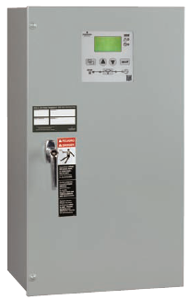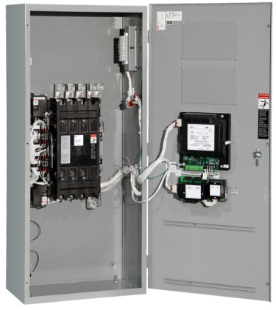

PARTE 1 ALCANCE Y NORMAS DEL EQUIPO

1.01 Descripción del suministro

- Suministro de Tablero de Transferencia Automática ASCO “Transición Abierta” Serie 300, Características indicadas, con Neutro Sólido. Cada Transferencia consistirá un mecanismo del conmutador de potencia y un control a base de microprocesador digital para su operación automática. Las transferencias incluirán los accesorios descritos previamente. Tanto la transferencia, como su control a base de microprocesador y sus accesorios, serán el producto de ASCO Power Technologies.

1.02 Normas y Códigos

La transferencia automática y su control cumplirán con las siguientes Normas y Códigos:

A. UL 1008 - Standard for Transfer Switch Equipment

B. NEC National Electrical Code. Articles 700, 701 and 702.

C. CSA standard C22.2 for automatic transfer switches

D. NFPA 110 - Emergency and Standby Power Systems

E. NEMA Standard - AC Automatic Transfer Switches

F. IBC 2012 (Seismic) - Optional

PARTE 2 COMPONENTES DEL EQUIPO

  - Mecanismo mecánicamente sostenido
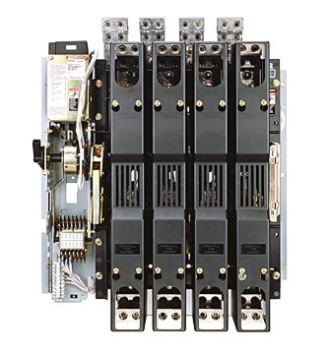
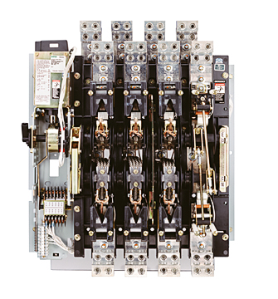

- La Transferencia será eléctricamente operada a base de una bobina solenoide energizada momentáneamente y mecánicamente sostenida. El mecanismo propuesto NO utiliza un par de interruptores ó contactores como transferencia. El mecanismo propuesto es inherentemente interbloqueado.

- Todos los contactos principales serán de aleación de plata . Para las transferencias de 600 Amperes y superiores los contactos serán segmentados y contarán con contactos adicionales de sacrificio para evitar la erosión de los contactos principales.

- La inspección de todos los contactos se realizará desde el frente sin realizar el desmontaje de los mecanismos y/o la desconexión de los cables de fuerza. Las transferencias de 600 amps y superiores tendrán contactos removibles y reemplazables desde el frente. Todos los contactos fijos y móviles serán reemplazables sin desconectar los cables ó barras de fuerza.

  - Controlador a Base de Microprocesador Digital

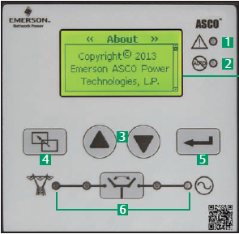
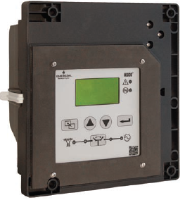

A. Cada controlador sirve hasta para doce (10) voltajes de sistema diferentes. El sensado de voltaje será “true RMS” con una exactitud de ± 1% del voltaje nominal. El sensado de frecuencia tendrá una exactitud de ± 0.2%. El panel podrá operar en temperaturas que van desde -20 hasta +60 grados C.
B. Todas las conexiones de usuario estarán cableadas a un bloque de terminales común para simplificar las conexiones en campo.
C. El controlador cumplirá ó excederá los requerimientos de Compatibilidad Electromagnética (EMC) siguientes :

  - IEC 61000 – 4 – 2 Electrostatic Discharge Immunity
  - IEC 61000 – 4 – 3 Radiated RF Field Immunity
  - IEC 61000 – 4 – 4 Electrical Fast Transient/Burst Immunity
  - IEC 61000 – 4 – 5 Surge Immunity
  - IEC 61000 – 4 – 6 Conducted RF Immunity
  - CISPR 11 – Conducted RF Emissions and Radiated RF Emissions

PARTE 3 OPERACIÓN

3.01 Pantalla y teclado del controlador GRUPO G.

- Permitirá visualizar por pantalla y sera de cristal líquido. El teclado sera parte del operador.
Todas las instrucciones y valores del controlador son fácilmente accesibles y leíbles sin necesidad de códigos, cálculos, manuales o software adicional.

3.02 Sensado de Voltaje, Frecuencia y secuencia de fases

- El Voltaje y la frecuencia tanto del lado de la fuente Normal como de la de Emergencia será monitoreado contínuamente. La tabla siguiente muestra los rangos en los cuales se podrán ajustar como porcentaje de los valores nominales:

Parametro | Fuentes | Inaceptable / Disparo | Aceptable / Reponer
Bajo Voltaje | N & E, 3φ | 70 a 98% | 85 a 100%
Sobre Voltaje | N & E, 3φ | 102 a 115% | 2% por debajo del disparo
Baja Frecuencia | N & E | 85 a 98% | 85 a 100%
Sobre Frecuencia | N & E | 101 a 110% | 2% por debajo del disparo

B. La exactitud de repetición para todos los parámetros será del ± 0.5% sobre el rango de temperaturas de operación.
C. Los parámetros de Voltaje y Frecuencia podrán ajustarse en campo en incrementos de 1%, ya sea a través del teclado del controlador ó vía el puerto de comunicaciones serial.

3.03 Retrasos de tiempo

A. El controlador será capaz de dar un retraso de tiempo ajustable de 0 a 6 segundos para pasar por alto fluctuaciones momentáneas en la red normal y retrasar todas las señales de arranque y transferencia. Se podrá extender este retraso de tiempo mediante una fuente externa de 24 VDC o accesorio adicional.
- También se podrá lograr un retraso de tiempo para transferir a emergencia, ajustable de 0 a 60 minutos.
- El controlador será capaz de suministrar dos retrasos de tiempo (ajustables independientemente) para re-transferir a normal. Un retraso de tiempo sera para las fallas en la fuente normal y el otro para la función de prueba del sistema. Los retrasos de tiempo serán ajustables de 0 a 60 minutos. Los retrasos de tiempo serán
automáticamente deshabilitados si la fuente de emergencia falla y la fuente normal es
aceptable.
- El controlador suministrará un retraso de tiempo para el desfogue del generador ajustable de 0 a 60 minutos.
E. El controlador podrá proporcionar también una señal externa con retraso de tiempo ajustable para desconectar bloques de carga y de esa manera prevenir la conexión súbita de todos los motores ó cargas. El controlador tendrá la capacidad de activar un retraso de tiempo adjustable de 0 a 5 minutos en cualquiera de los siguientes modos:

1. Previo a la transferencia únicamente.
2. Previo a y después de la transferencia.
- Normal a emergencia únicamente.
4. Emergencia a normal únicamente.
5. Normal a emergencia y emergencia a normal.
6. Todas las condiciones de transferencia ó únicamente cuando ambas fuentes estén
disponibles.

3.04 Características adicionales
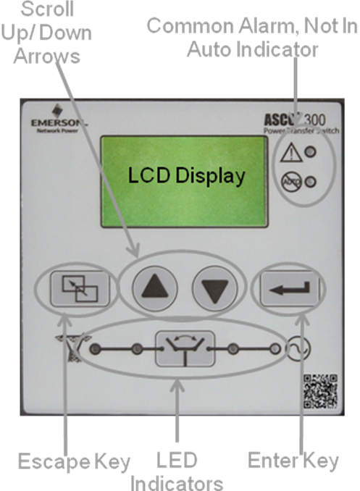

- Contará con un botón de prueba de membrana para simular una falla en la red normal (Transfer Test), cotará también con un botón para retransferir a normal.
- Se suministrarán luces indicadoras tipo LED; una para indicar cuando el ATS está conectado a la fuente Normal (verde) y una indicando cuando el ATS está conectado a la fuente de emergencia (roja).
- Se suministrarán luces indicadoras tipo LED; una para indicar cuando la fuente Normal está disponible (verde) y una indicando cuando la fuente de emergencia está disponible (roja).
- Se suministrará una luz indicadora tipo LED para indicar cuando la carga esté desconectada durante la transición retardada.

- Ejercitador del Motor – El controlador incluye un ejercitador del motor básico. El ejercitador de motor incluirá una rutina de ejercitamiento cada 7 días por 20 minutos no ajustable.

Al final del ejercitamiento especificado, la transferencia deberá retransferir a Normal y correr el generador por el período de desfogue especificado. El controlador se suministrará con una batería interna de diez años de duración para mantener el reloj con toda la información de tiempos y fechas si se pierde la energía.

- Estado del Sistema – El controlador tendrá una pantalla para indicar el “Estado del Sistema” y será de fácil acceso desde el menu presionando la tecla “ESC” un máximo de dos veces. Este pantalla describirá claramente la secuencia de operación y la posición de la transferencia. Por ejemplo,

      - Pérdida de Normal
      - Carga conectada a Normal
      - Retraso de tiempo de Normal a Emerg = 2min15s

Este controlador NO requiere de multiples pantallas para describir el estado del sistema ni despliega mensajes codificados.

- Interface de Comunicaciones (Opcional) – El controlador tendrá una Puerto de Comunicaciones Serial para comunicarse RS485, además de un conector adicional mediante vía un modulo opcional, con una red de transferencias.

H. Registro de Datos (Opcional)– El controlador podrá registrar y mantener hasta 300 eventos, aun durante una pérdida total de energía. Los siguientes eventos se mantendrán con hora y fecha en una memoria no volatil:

1. Registro de Eventos
1. Datos, fecha y razón para transferir de normal a emergencia.
2. Datos, fecha y razón para transferir de emergencia a normal.
3. Datos, fecha y razón para arrancar el generador.
4. Datos y fecha en que se apaga el generador.
5. Datos y fecha en la que la fuente de emergencia está disponible.
6. Datos y fecha en la que la fuente de emergencia no está disponible.

2. Datos Estadísticos
1. Número total de operaciones de transferencia.
2. Número total de operaciones de transferencia debido a una pérdida de la
fuente.
3. Número total de días en los que el controlador ha estado energizado. 4. Número total de horas en las que ambas Fuentes normal y emergencia
han estado disponibles.

PARTE 4 CARACTERISTICAS ADICIONALES

4.01 Capacidad de Cortocircuito

A. La transferencia está diseñada para soportar y cerrar con el nivel de corriente de cortocircuito RMS simétrica disponible en las terminales de la misma si se usa la protección por sobrecorriente adecuada.
B. La transferencia está probada de acuerdo a UL 1008 para 1½ y 3 ciclos, para valores de tiempo largo.

4.02 Pruebas y Certificación

- La transferencia se prueba como una unidad completa en fábrica para asegurar la operación adecuada de los componentes individuales, la correcta secuencia de operación y que el tiempo de transferencia, voltaje, frecuencia y retrasos de tiempo cumplan con las especificaciones.

4.03 Servicio

A. ASCO Power Technologies y sus representantes mantiene personal de servicio capacitado para atender emergencias las 24 Horas del día, los 365 días.
- ASCO Power Technologies mantiene registros de cada transferencia, por número de serie, por un mínimo de 20 años.

